まちづくりＮＰＯげんき宮城研究所
日本財団ＲＯＡＤプロジェクト助成事業

小規模炊き出し
2012.3.3（土）13:00～15:00 石巻市沙久良湖さん宅 12名参加

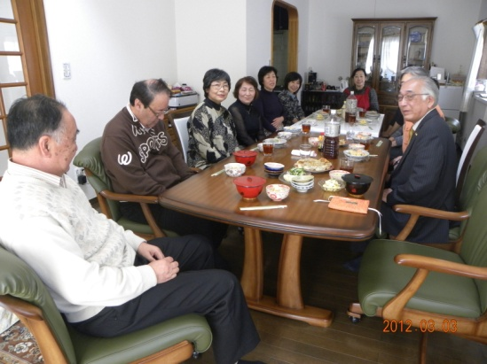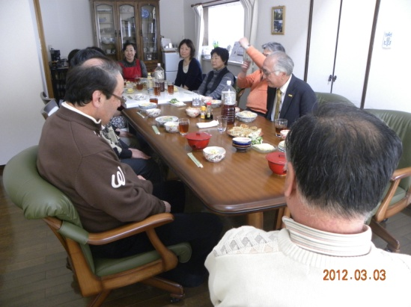

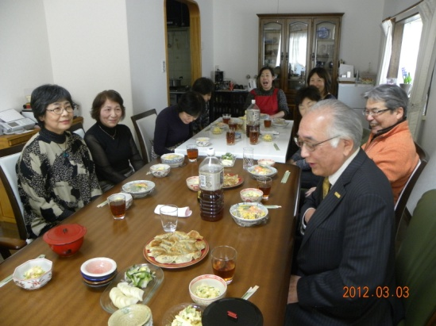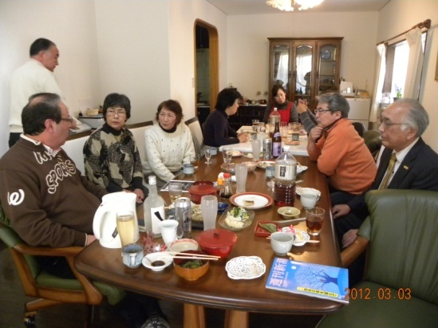

３月３日（土）お雛様の日でした。メニューは、ちらし寿司と餃子、サラダ。
ひと月ぶりの再会に話がはずみました。東松島市のＴさんも初参加です。
在宅避難、まだまだ以前の生活を取り戻せません。助成事業は今回が最終と
なりますが、今後も継続していく所存です。

